**Технологическая карта урока по технологии «Перевёрнутый класс»**

|  |  |
| --- | --- |
| **Тема урока** | Правописание приставок ПРИ- и ПРЕ- |
| **Класс** | 6 |
| **УМК** | УМК под ред. А.Д. Шмелёва |
| **Тип урока** | Урок открытия новых знаний с использованием технологии «Перевёрнутый класс» |
| **Цель** | Создать условия для знакомства учащихся с правилом написания приставок ПРИ- и ПРЕ-, выявления причин возникновения трудностей при написании этих приставок и отработки навыков выбора гласных в приставках ПРИ- и ПРЕ-. |
| **Планируемые образовательные результаты** | ***Предметные:*** *знать* условия выбора гласной в приставках ПРИ- и ПРЕ-, ход рассуждения для разграничения этих приставок, причины возникновения трудностей при написании ПРИ- и ПРЕ-;  *уметь* определять значение приставок, правильно писать гласные в приставках ПРИ- и ПРЕ;  *уметь* правильно писать слова, в которых ПРИ- и ПРЕ- не являются приставками, и слова, которые произносятся одинаково, но пишутся по-разному в зависимости от их значения.  ***Метапредметные*:** *уметь* самостоятельно формулировать проблему урока и цель своей деятельности в рамках урока; принимать и сохранять учебную задачу; организовывать сотрудничество с учителем и сверстниками, работать индивидуально и в группе; осуществлять взаимоконтроль, адекватно оценивать свою деятельность и деятельность одноклассников на уроке; строить речевые высказывания в соответствии с задачей коммуникации.  ***Личностные:*** понимать границы собственного знания и «незнания»; осознавать необходимость самосовершенствования; адекватно судить о причинах своего успеха/неуспеха в изучении темы, связывая успехи с усилиями, трудолюбием; проявлять положительное отношение к учебной деятельности, интерес к изучению русского языка. |
| **Методы и формы обучения** | Просмотр видеоурока; наблюдение над языком; проблемный метод; анализ и сравнение языковых явлений; индивидуальная, парная, групповая, фронтальная. |
| **Образовательные ресурсы** | 1) <https://www.youtube.com/watch?v=1TWosgrxn_s>  2) <http://www.yaklass.ru/>  3) презентация по теме, созданная учителем |
| **Оборудование** | Компьютер, мультимедийный проектор, экран |

|  |  |  |  |  |
| --- | --- | --- | --- | --- |
| **Этап изучения, время** | **Деятельность учителя** | **Деятельность учащихся** | **Материалы** | **Контроль** |
| **Введение**  3 мин.  в конце предыду-щего урока | 1) Готовит видеоматериалы, создаёт проверочную (домашнюю работу) в «ЯКлассе  2) Показывает учащимся отрывок из видеоурока. Предлагает ответить на вопросы:  - О чём пойдёт речь на следующем уроке?  - В чём нам предстоит разобраться?  3) Формулирует задание, даёт рекомендации для подготовки к уроку.:  1. Посмотрите видеоурок, составьте опорную схему или таблицу (в своём справочнике). Не забудьте про особые случаи!  2. Выполните тест на своей странице в «ЯКлассе» | Знакомятся с предложенным видеотрывком  Высказывают свои предположения по поводу темы и цели предстоящего урока.  Записывают домашнее задание.  Видеоурок получают на флэш-карту или по рассылке (кому как удобно) | отрывок  <https://www.youtube.com/watch?v=1TWosgrxn_s>  ( см. 0.20 – 1.34 мин.)  Видеоурок  <https://www.youtube.com/watch?v=1TWosgrxn_s> | Наблюдение |
| **Дома**  Просмотр видеоуро-ка-14 мин., остальное-индивиду-ально | Контролирует выполнение теста в «ЯКлассе» (Приложение 6), при необходимости консультирует через одну из соцсетей. | 1) Знакомятся с видеоуроком, составляют опорную схему или таблицу в своём справочнике.  2) Выполняют домашнее задание в «Яклассе» | Видеоурок  <https://www.youtube.com/watch?v=1TWosgrxn_s> | Выполнение теста онлайн в  «ЯКласс»  <http://www.yaklass.ru/> |
| **На уроке**  1. Органи-зационный момент.  1 мин. | Создаёт психологический настрой на урок:  - **При**ветствую вас, ребята. У меня **пре**красное настроение. А с каким вы **при**шли на урок? | Отвечают на приветствие учителя. |  |  |
| 2.Актуали-зация знаний.  2 мин.  3 мин. | 1. Проводит фронтальный опрос:  - Какие слова с ПРИ- и ПРЕ- я произнесла?  - Можете ли вы объяснить, как они пишутся?  - От чего же зависит выбор приставок ПРИ-или ПРЕ-?  2. Организует работу в парах:  - Сравните свои опорные схемы и таблицы с таблицей в учебнике (с. 187 – 188).  Используя ту форму организации материала, которая вам кажется более удобной для применения, расскажите правило. Примеры приводите из упр. 102 (с.188) | 1. Отвечают на вопросы  учителя, используя результаты домашней работы.  Работают с учебником и подготовленными материалами: выявляют наиболее удобную форму организации материала. Рассказывают правило. Приводят примеры. |  | Наблюдение |
| 3. Поста-новка учебной проблемы  1 мин. | Формулирует наводящие вопросы:  - С правилом познакомились. Чего же вы ждёте от сегодняшнего урока? Какую цель мы поставим? | Формулируют цель урока: научиться применять это правило. | Презентация учителя  **Слайд 2** |  |
| 4. Выявле-ние места и причин затрудне-ния  10 мин. | Организует работу в парах: выборочное письмо.  - Какие слова вызвали затруднения и споры?  Организует самопроверку по эталону и самооценку по критериям.  Помогает сформулировать причины затруднений:  - С чем, по-вашему, связана главная трудность в написании ПРИ- и ПРЕ-? | Выполняют работу по карточке: один учащийся выписывает слова с ПРИ-, другой – не с ПРЕ-, потом сверяют записи. При совпадении аргументируют свой выбор.  Определяют места затруднений.  Осуществляют проверку по эталону и самооценку по критериям.  Озвучивают причины затруднений:  1) в некоторых словах значение приставок трудно определить;  2) есть слова, в которых ПРИ- и ПРЕ- не являются приставками.  3) есть похожие слова, но с разными приставками. | Карточки для работы в парах (приложение 1)  Презентация учителя  **Слайды 3, 4** | Сравнение с эталоном.  Зачёт-  незачёт по критериям |
| Релакс-пауза  1 мин. | Организует  релакс-паузу |  |  |  |
| 5. Включе-ние нового знания в систему.  4 мин.  4 мин.  4 мин. | Организует фронтальную работу с памятками (раздаются учащимся):  1)Запомните слова, в которых ПРИ- и ПРЕ- не являются приставками.( Их правописание нельзя объяснить изученными правилами!) Составьте с ними предложения.  2) Различайте слова , которые произносятся одинаково, а пишутся по-разному – в зависимости от их значения. Выполним упражнение 105 (с. 189) – устно.  3) Организует работу в группе:  - Ошибки в этих словах не замечает даже компьютер! Посмотрим, как с этой задачей справитесь вы: задание «Лови ошибку».  Организует самопроверку по эталону и самооценку по критериям. | 1) Читают хором слова, учитывая их написание. Составляют с ними (по выбору) 1 – 2 предложения.  2) Используя памятку, выполняют устно упр. 105 (объясняют разницу в значении похожих по звучанию  слов)  Работают в группе: ищут и исправляют ошибки.  Осуществляют самопроверку по эталону и самооценку по критериям. | Презентация  учителя  Слайды 5,6  Памятка 1 (Приложе-ние 3)  Памятка 2 (Приложе-ние 4)  Задания для групп (Приложе-ние 2)  Презентация  Слайды 7, 8 | Сравнение с эталоном.  Зачёт-незачёт по критериям. |
| 6.Контроль  изученного  по теме  10 мин. | Организует самостоятельную работу.  Организует взаимопроверку в парах по эталону и взаимооценку по критериям | Выполняют индивидуально упр. 106. (с.189).  Осуществляют взаимопроверку, сверяя записи одноклассника с эталоном на слайде презентации, выставляют друг другу оценки, учитывая заданные критерии. | Презентация.  Слайд 9  Слайд 10 | Сравнение с эталоном.  Оценка по критериям |
| 6.Рефлек-сия.  3 мин. | Готовит листы самооценки | Оценивают свою деятельность на уроке, заполняя листы самооценки | Листы самооценки (приложе-ние 5) | Проверка и корректировка листов самооценки |
| 7.Домаш- нее  задание  2 мин. | Предлагает учащимся задания на выбор:  1) составить десять словосчетаний с при- и пре- для орфографической диктовки на следующем уроке; 2) сочинить лингвистическую сказку о приставках ПРИ- и ПРЕ. | Выбирают задание и записывают его в дневники | Презентация Слайд 11 | Наблюдение. |

Использованная литература:

1. Козулина М. В. Ошибки, которые «не замечает» компьютер. Справочник-

Практикум по орфографии. – Саратов: ООО Издательство «Научная

книга», 2008.

2. Русский язык: 6 класс: учебник для общеобразовательных учреждений:

в 2 ч. Ч.1/ Под ред. А.Д. Шмелёва. – М.: Вентана-Граф, 2013.

3. Сорокина Н., Юрьева М. Орфография. Рабочая тетрадь для 5 – 7 классов. –

М.: Открытый мир, 1997.

Интернет-ресурсы:

1) <https://www.youtube.com/watch?v=1TWosgrxn_s>

2) <http://www.yaklass.ru/>

Приложение 1

**Карточка для работы в парах**

*Решите, кто в паре будет выписывать слова с ПРИ-, а кто с ПРЕ-. Выпишите слова в столбик. Сравните свои результаты.*

Пр…двинуть стул, пр…строить веранду, пр…увеличенное мнение, пр…творить окно, старинное пр…дание, пр…красный день, пр…рвать отношения, пр…близиться на шаг, пр…родные богатства, пр… зидент компании, получить пр…вилегии, пр…вокзальная площадь, пр…сытиться лестью, одолеть пр…грады, поехать в Пр…балтику, пр…творить мечту в жизнь.

**Карточка для работы в парах**

*Решите, кто в паре будет выписывать слова с ПРИ-, а кто с ПРЕ-. Выпишите слова в столбик. Сравните свои результаты.*

Пр…двинуть стул , пр…строить веранду, пр…увеличенное мнение, пр…творить окно, старинное пр…дание, пр…красный день, пр…рвать отношения, пр…близиться на шаг, пр…родные богатства, пр… зидент компании, получить пр…вилегии, пр…вокзальная площадь, пр…сытиться лестью, одолеть пр…грады, поехать в Пр…балтику, пр…творить мечту в жизнь.

**Карточка для работы в парах**

*Решите, кто в паре будет выписывать слова с ПРИ-, а кто с ПРЕ-. Выпишите слова в столбик. Сравните свои результаты.*

Пр…двинуть стул , пр…строить веранду, пр…увеличенное мнение, пр…творить окно, старинное пр…дание, пр…красный день, пр…рвать отношения, пр…близиться на шаг, пр…родные богатства, пр… зидент компании, получить пр…вилегии, пр…вокзальная площадь, пр…сытиться лестью, одолеть пр…грады, поехать в Пр…балтику, пр…творить мечту в жизнь.

Приложение 2

**Задание «Лови ошибку»[1]**

Для 1 группы

*В некоторых выделенных словах допущены ошибки. Найдите и исправьте эти ошибки.*

1) Каждый день мы ходили на набережную Волги смотреть, как **пребывает** вода. 2) **Приступим** к обсуждению. 3) Где-то за **пределами** освещённого пространства берегов лес бормочет и по временам шевелит беспокойно спящими ветвями. 4) История самая обыкновенная, но вы, кажется, склонны **придавать** ей преувеличенное значение. 5) Что толку **придаваться** унынию? 6) Вокруг высились **непреступные** скалы.

Для 2 группы

*В некоторых выделенных словах допущены ошибки. Найдите и исправьте эти ошибки.*

1) Ветви **преклонились** к земле под тяжестью плодов. 2) Для **предания** лёгкого оттенка держите бальзам на волосах 10 минут. 3) Потребуется немало времени и сил, чтобы **претворить** задуманное в жизнь. 4) В театре относились к выдумке Цветухина с **презрением**. 5) В первом классе он пребывал уже третий год. 6) Вспомнились Воронову **придания,** слышанные в детстве.

Приложение 3

ПАМЯТКА 1

**Запомните слова, в которых ПРИ- и ПРЕ-  
входят в корень**

|  |  |
| --- | --- |
| **ПРИМЕР**  **ПРИВЕТ**  **ПРИЛЕЖНЫЙ**  **ПРИКЛЮЧЕНИЕ**  **ПРИРОДА**  **ПРИВИЛЕГИЯ**  **ПРИМИТИВНЫЙ**  **ПРИВЕРЕДЛИВЫЙ** | **ПРЕЗИДЕНТ**  **ПРЕЗИДИУМ**  **ПРЕПАРАТ**  **ПРЕТЕНЗИИ**  **ПРЕСТИЖ**  **ПРЕДАНИЕ**  **ПРЕКРАСНЫЙ**  **ПРЕИМУЩЕСТВО** |

ПАМЯТКА 1

**Запомните слова, в которых ПРИ- и ПРЕ-  
входят в корень**

|  |  |
| --- | --- |
| **ПРИМЕР**  **ПРИВЕТ**  **ПРИЛЕЖНЫЙ**  **ПРИКЛЮЧЕНИЕ**  **ПРИРОДА**  **ПРИВИЛЕГИЯ**  **ПРИМИТИВНЫЙ**  **ПРИВЕРЕДЛИВЫЙ** | **ПРЕЗИДЕНТ**  **ПРЕЗИДИУМ**  **ПРЕПАРАТ**  **ПРЕТЕНЗИИ**  **ПРЕСТИЖ**  **ПРЕДАНИЕ**  **ПРЕКРАСНЫЙ**  **ПРЕИМУЩЕСТВО** |

Приложение 4

ПАМЯТКА 2

**Различайте слова, которые произносятся одинаково,   
а пишутся по-разному – в зависимости от их значения**

|  |  |
| --- | --- |
| * Прибывать – *приезжать куда-либо* * Придать – *добавить* * Придавать (значение)– *ценить* * Придел – *пристройка* * Притерпеться – *привыкнуть* * Притворить – *прикрыть* * Приступить – *начать* * Неприступный – *таким нельзя овладеть* * Призирать – *давать приют* * Приклонять(ся) – *нагибать(ся)* * Приходящий – *который приходит* * Приёмник – *радиоприбор* | * Пребывать – *находиться где-то* * Предать – *выдать, передать* * Предаваться *– перейти во власть* * Предание – *легенда* * Предел – *граница* * Претерпеть – *перенести* * Претворить - *воплотить* * Преступить – *нарушить* * Преступный *– связанный с нарушением закона* * Презирать – *не уважать* * Преклоняться *– испытывать глубокое уважение* * Преходящий – *временный* * Преемник – *продолжатель* |

Приложение 5

**Лист самооценки**

|  |  |  |
| --- | --- | --- |
| **№ п/п** | **Мои достижения** | **Ответы (да/нет)** |
| 1 | Я понял(а) правило |  |
| 2 | Получил(а) зачёт за работу  в паре |  |
| 3 | Принимал(а) активное участие в групповой работе |  |
| 4 | Получил(а) зачёт за работу  в группе |  |
| 5 | Получил положительную оценку за самостоятельную работу |  |
|  | **Оценка\*** |  |

**\* «5»** – пять «Да», при условии, что самостоятельная работа выполнена

на «5», иначе – «4».

**«4»**– четыре «Да», при условии, что самостоятельная работа выполнена

на «4» или «5», иначе – «3».

**«3»** – менее четырёх «Да», при условии, что за самостоятельную работу

получена положительная оценка, иначе – «2».

Приложение 6

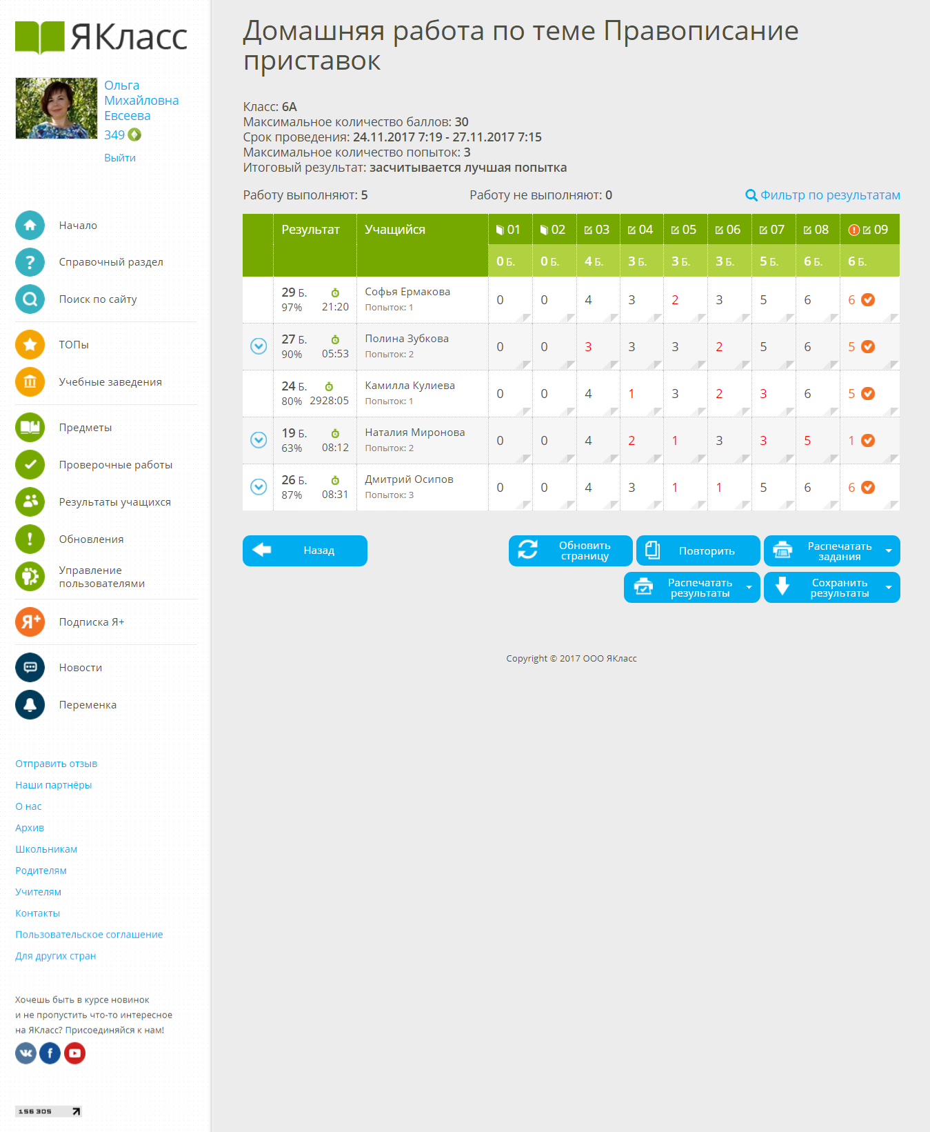

1. Групп может быть больше, в зависимости от численности класса.